大连理工大学
小学期课程设计周报

题 目 名 称 在线教育平台开发项目
学 院 软件学院 专 业 软件工程
学 生 姓 名 尹京鹏 学 号 20222241457
指 导 教 师 任志磊

小学期课程设计过程检查情况记录
第  1  周 | - 首先进行了系统可行性分析。  技术可行性：确认采用 SSM框架（Spring+SpringMVC+MyBatis）+ Java + B/S架构的技术方案。验证Spring Boot简化配置、快速开发的适用性（JDK 1.8环境）。  经济可行性：开源技术栈（Spring Boot、MySQL）降低开发成本。  操作可行性：完成用户界面原型设计，确认界面简洁易用。  - 其次是系统性能与安全设计。  安全性控制：设计基于角色的权限管理（管理员/用户两级权限），禁止越权操作。实现登录验证机制。  数据完整性规则：定义非空字段约束（如用户ID、课程名称）。建立数据关联校验（如课程类型与学科绑定逻辑）。  （1）所有记录信息要保持全面，信息记录内容不可以是空。  （2）各种数据间相互联系要保持正确。  （3）相同数据在不同记录中要保持一致。  3. 最后是系统界面与流程设计  核心流程实现：完成登录流程开发。实现密码修改功能。  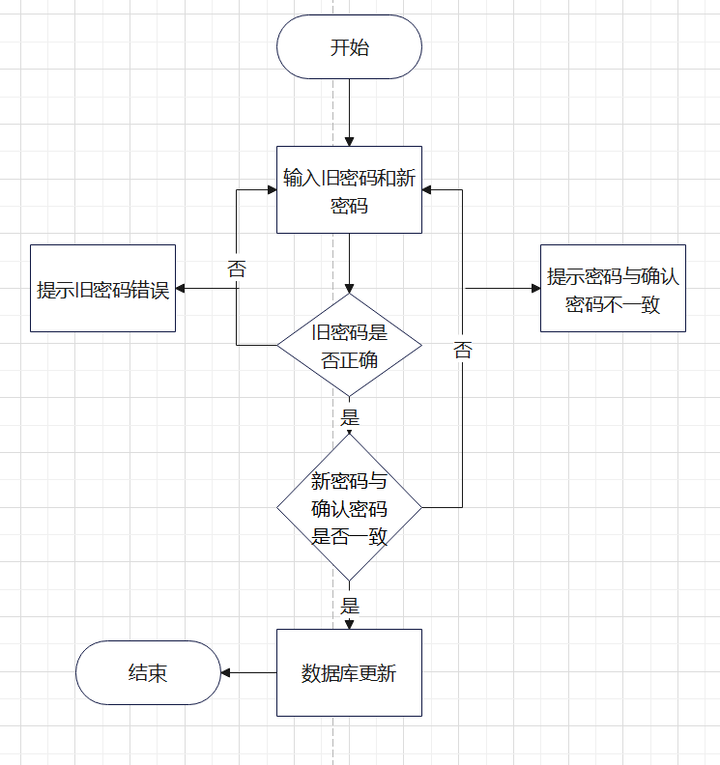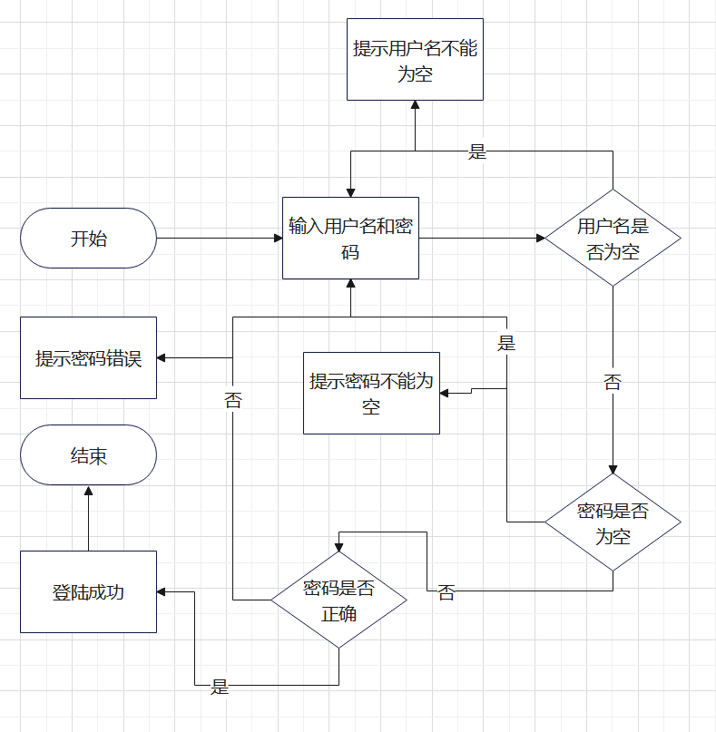  4.一部分前端、后端ui的制作，并学习数据库的使用  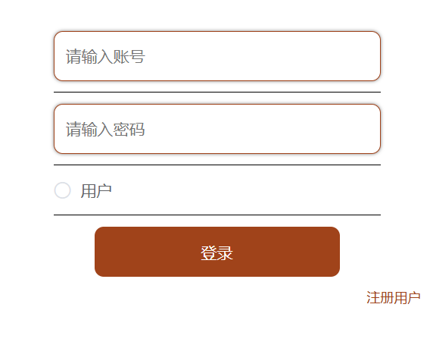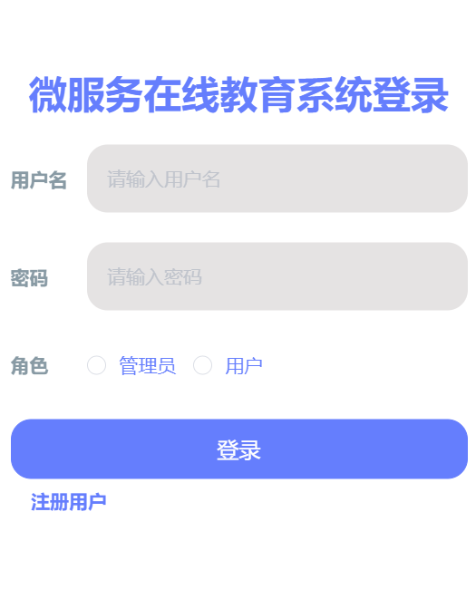  指导教师检查意见  指导教师(签字) 2025年 6月 27 日
第  2  周 | 1.学习数据库设计，并和小组成员共同绘制数据库设计表共20张，这里列举出5张。  1.1课程名称  1.2用户  1.3职业规划  指导教师检查意见：  指导教师(签字) 2025年 7 月 4 日
  字段 | 类型 | 空 | 默认 | 注释
  id (主键) | bigint(20) | 否 |  | 主键
  addtime | timestamp | 否 | CURRENT_TIMESTAMP | 创建时间
  kechengmingcheng | varchar(200) | 是 | NULL | 课程名称
  wenjian | varchar(200) | 是 | NULL | 文件
  yonghuzhanghao | varchar(200) | 是 | NULL | 用户账号
  字段 | 类型 | 空 | 默认 | 注释
  id (主键) | bigint(20) | 否 |  | 主键
  addtime | timestamp | 否 | CURRENT_TIMESTAMP | 创建时间
  yonghuzhanghao | varchar(200) | 否 |  | 用户账号
  mima | varchar(200) | 否 |  | 密码
  yonghuxingming | varchar(200) | 否 |  | 用户姓名
  xingbie | varchar(200) | 是 | NULL | 性别
  shouji | varchar(200) | 是 | NULL | 手机
  youxiang | varchar(200) | 是 | NULL | 邮箱
  touxiang | varchar(200) | 是 | NULL | 头像
第  2  周 | 1.4学科  1.5消息通知  指导教师检查意见：  指导教师(签字) 2025年 7 月 4 日
  字段 | 类型 | 空 | 默认 | 注释
  id (主键) | bigint(20) | 否 |  | 主键
  addtime | timestamp | 否 | CURRENT_TIMESTAMP | 创建时间
  ziwofenxi | varchar(200) | 是 | NULL | 自我分析
  huanjingpingjia | varchar(200) | 是 | NULL | 环境评价
  zhiyedingwei | varchar(200) | 是 | NULL | 职业定位
  shishicelve | varchar(200) | 是 | NULL | 实施策略
  xingming | varchar(200) | 是 | NULL | 姓名
  xingbie | varchar(200) | 是 | NULL | 性别
  nianling | varchar(200) | 是 | NULL | 年龄
  字段 | 类型 | 空 | 默认 | 注释
  id (主键) | bigint(20) | 否 |  | 主键
  addtime | timestamp | 否 | CURRENT_TIMESTAMP | 创建时间
  xueke | varchar(200) | 是 | NULL | 学科
  字段 | 类型 | 空 | 默认 | 注释
  id (主键) | bigint(20) | 否 |  | 主键
  addtime | timestamp | 否 | CURRENT_TIMESTAMP | 创建时间
  tongzhibiaoti | varchar(200) | 是 | NULL | 通知标题
  tongzhineirong | longtext | 是 | NULL | 通知内容
  yonghuzhanghao | varchar(200) | 是 | NULL | 用户账号
  fasongshijian | datetime | 是 | NULL | 发送时间

第  2  周 | 2.系统概要设计雏形  学生注册登录、互动交流板块  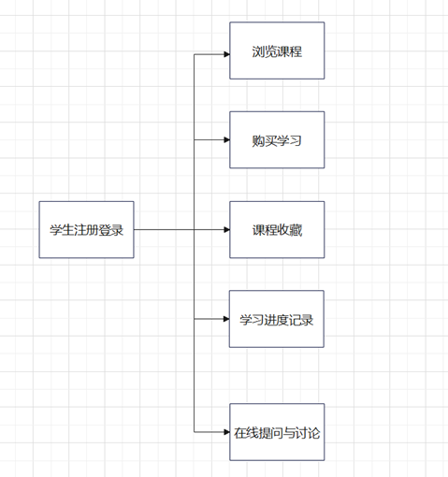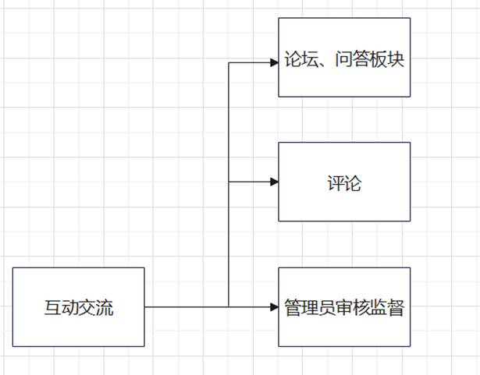  课程管理、考试测评板块  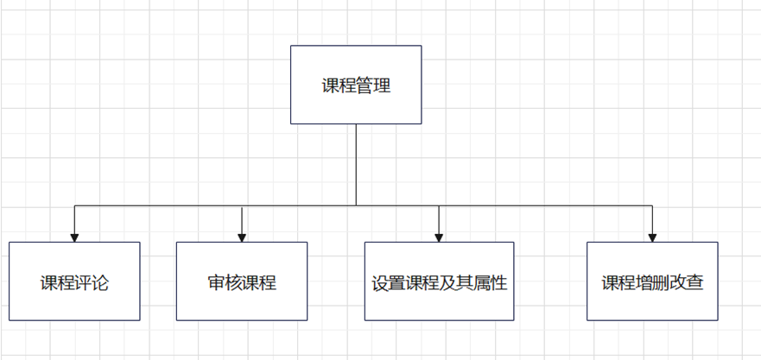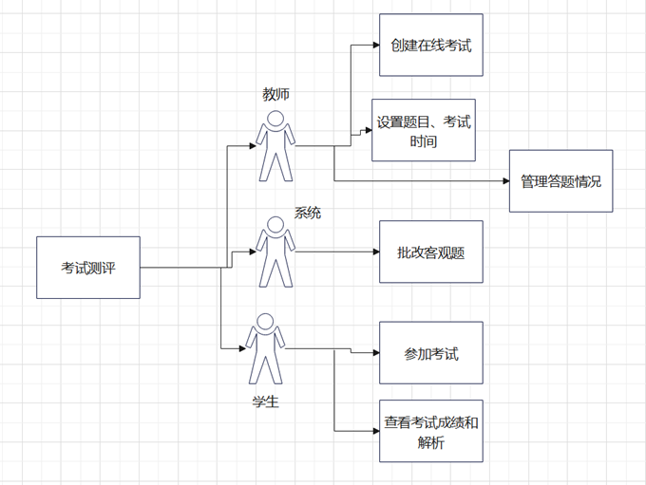  3.系统页面初步设计  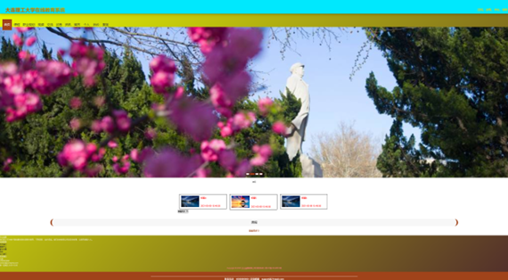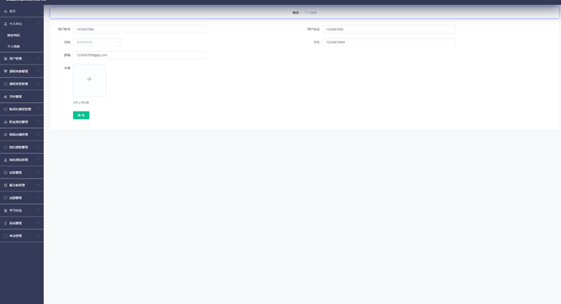  指导教师检查意见：  指导教师(签字) 2025年 7 月 4 日

第  3  周 | 1.系统详细设计部分（与同学共同完成）  用户学习板块：学生注册登录后可浏览课程、购买学习，具备课程收藏、学习进度记录、在线提问与讨论等功能。​  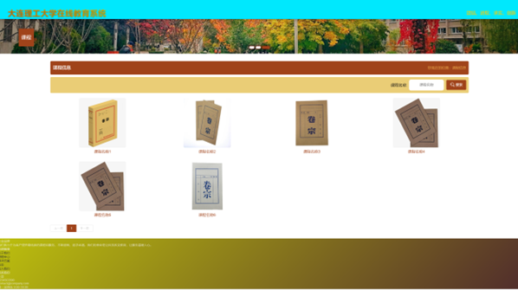  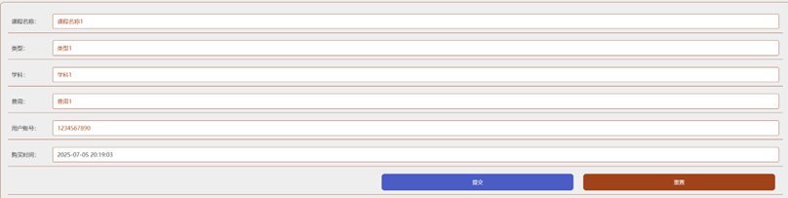  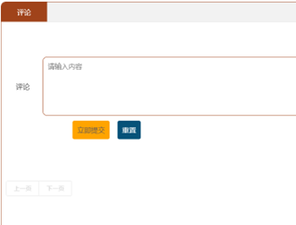  互动交流板块：包含论坛、问答板块，方便师生、学生之间交流学习心得与疑问。  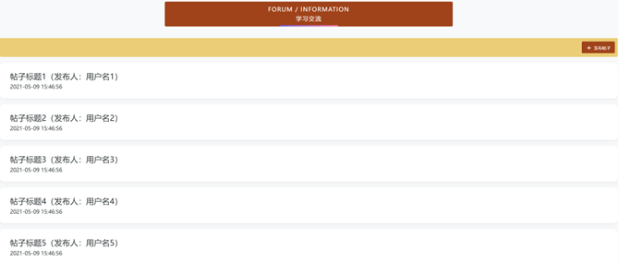  指导教师检查意见：  指导教师(签字) 2025年 7 月 11 日
第  3  周 | 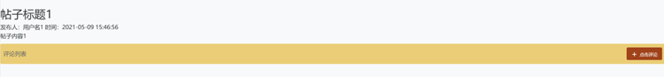  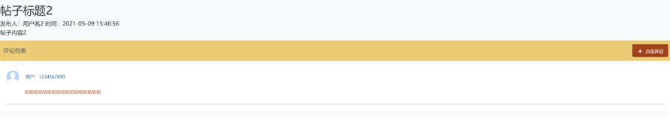  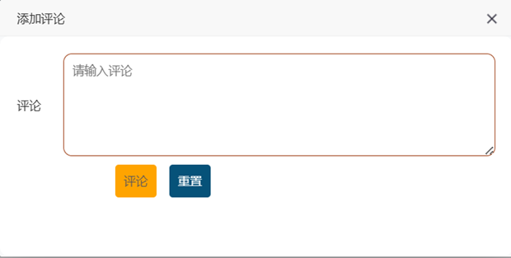  考试测评：教师可创建在线考试，设置题目、考试时间，系统自动批改客观题，学生能查看考试成绩与解析。  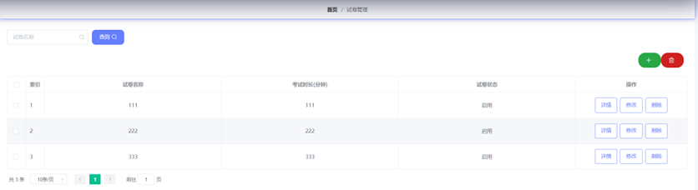  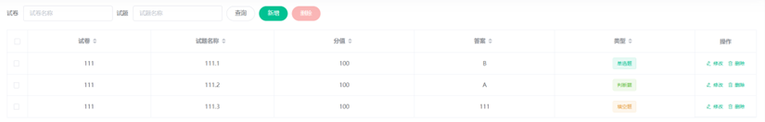  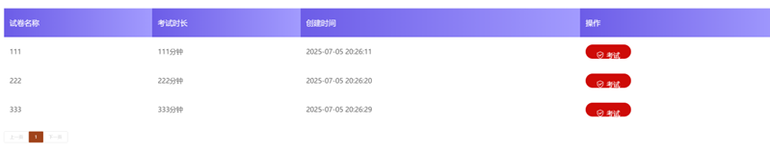  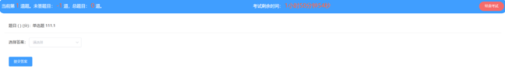  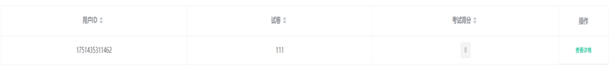  指导教师检查意见：  指导教师(签字) 2025年 7 月 11 日
第  3  周 | 课程管理部分：课程管理模块支持教师设置课程介绍、价格、章节内容等，管理员可以对课程进行审核、分类、推荐等操作，实现了课程的全生命周期管理。  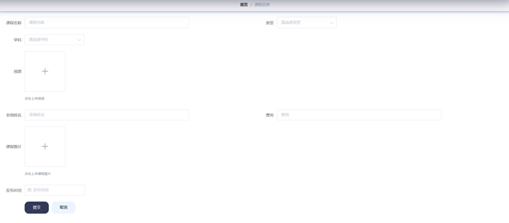  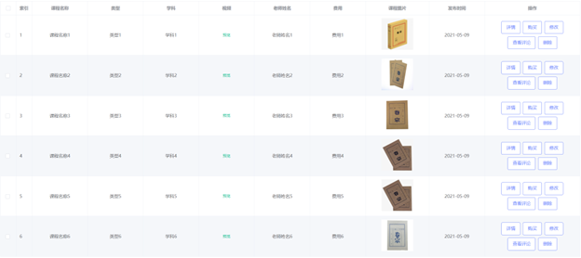  2.进行少部分系统测试：登陆与注册界面测试  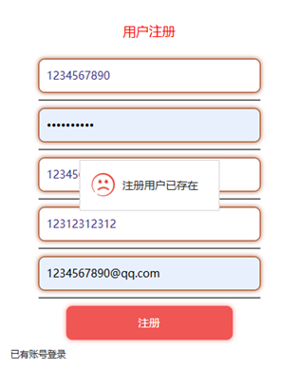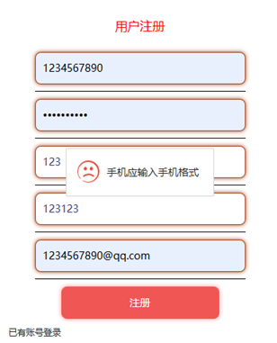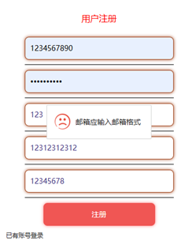  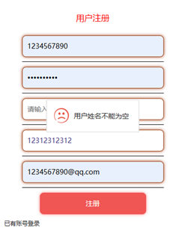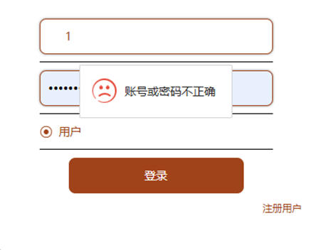  指导教师检查意见：  指导教师(签字) 2025年 7 月 11 日

